FORMULAIRE 2025  
Appel à candidatures *Vis ton Patrimoine !*  
patrimoine culturel immatériel   
Direction du Patrimoine culturel Fédération Wallonie-Bruxelles

***Critères de recevabilité***

1. Le dossier de candidature doit être dûment complété.

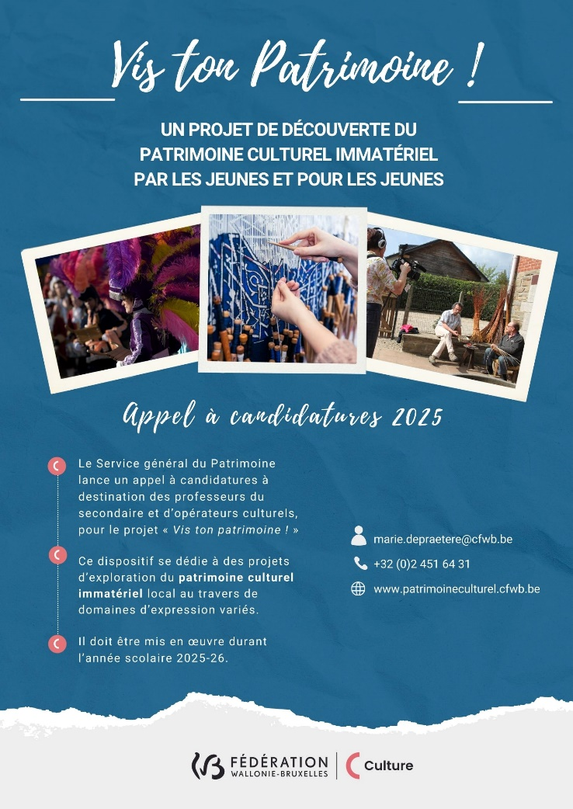2. Le dossier de candidature doit inclure une projection budgétaire cohérente et argumentée.

3. Les projets doivent concerner au minimum 3 classes et au maximum 5 classes/opérateur culturel.

4. Les projets doivent inclure les trois composantes du PECA : connaître, pratiquer, rencontrer.

5. Les projets doivent donner lieu à des traces. Le type potentiel de traces doit être précisé (ex : vidéo, exposition, travail artistique, autres à définir…).

***Critères d'évaluation***

1. La mise en évidence du patrimoine immatériel (10 pts) ;

2. La pertinence des objectifs visés au regard des objectifs du projet (5 pts) ;

3. L’adéquation du processus et des méthodes utilisées (5 pts) ;

4. Le caractère transversal (liens avec d’autres domaines d’apprentissage et/ou les référentiels) (5 pts);

5. Le processus visant à l’implication et la participation active des élèves et des enseignant.e.s dans le projet (5 pts).

*Les formulaires sont à rentrer pour le****16 mai 2025 à minuit au plus tard****.*

**I. Identification des partenaires**

**I. 1. Nom du prestataire / artiste / intervenant culturel**

*Nom et prénom :* Cliquez ici pour entrer du texte.

*Numéro de téléphone :* Cliquez ici pour entrer du texte.

*Adresse mail :* Cliquez ici pour entrer du texte.

*Fonction, domaine d’expression :* Cliquez ici pour entrer du texte.

*Site web :* Cliquez ici pour entrer du texte.

*Avez-vous déjà eu l’occasion de travailler en relation avec le patrimoine culturel immatériel ?*

*Si oui, expliquez à quelle(s) occasion(s) et de quelle manière :*

Cliquez ici pour entrer du texte.

*Êtes-vous déjà repris dans le répertoire du Centre documentaire du site PECA :* Cliquez ici pour entrer du texte.

Pour vérifier si vous figurez ou non dans le Centre documentaire du site PECA, vous pouvez consulter le répertoire au [lien suivant](https://www.peca.be/recherche-operateur-culturel) : <https://www.peca.be/recherche-operateur-culturel>

**I. 2. Etablissement scolaire**

*Avec quel établissement scolaire allez-vous travailler ? :*

Cliquez ici pour entrer du texte.

*Combien de classe sont concernées ?*

Cliquez ici pour entrer du texte.

**II. Description du projet**

**II. 1. Partie théorique**

A quelle(s) institution(s) ou opérateur(s) lié(s) au patrimoine culturel vivant allez-vous vous adresser pour mener les premières séances théoriques ?

*Séances 1* : présentation du projet en classe – Qu’est-ce que le patrimoine culturel immatériel ? [1]

Cliquez ici pour entrer du texte.

*Séance 2* : Initiation à l’enquête de terrain ?

Cliquez ici pour entrer du texte.

*Rencontre avec les acteurs et actrices du patrimoine culturel vivant* : Qui sont les détenteurs.trices de patrimoine culturel immatériel avec lesquel.le.s vous allez collaborer ?

Cliquez ici pour entrer du texte.

**II. 2. Le projet créatif**

Décrivez le **projet créatif** que vous souhaitez développer pour valoriser le patrimoine culturel immatériel :

Cliquez ici pour entrer du texte.

Décrivez **le processus** (fil conducteur, déroulé du contenu) et la méthode utilisée pour réaliser le projet :

Cliquez ici pour entrer du texte.

**II. 3. Les liens avec les domaines d’apprentissage**

***Avec quel(s) domaine(s) d’apprentissage le projet créatif est-il en lien ?***

Cliquez ici pour entrer du texte.

***Développer un exemple de lien pour chaque domaine d’apprentissage cité ci-dessus.***

Cliquez ici pour entrer du texte.

***Quelle méthodologie est-elle envisagée pour impliquer et faire participer activement l'enseignant et les élèves durant le projet ?***

Cliquez ici pour entrer du texte.

**II. 4. Restitution / traces**

***Le porteur du projet s'engage à fournir un contenu matériel aux classes. Quelle(s) forme(s) aura ce matériel ? (dossier pédagogique, outil de prolongement ou recréation, outil de suivi…).***

Cliquez ici pour entrer du texte.

**Le porteur du projet s’engage à fournir des traces au Service du Patrimoine culturel. *Sous quelle(s) forme(s) seront proposées ces traces (vidéos, photos, écrits...) ?***

Cliquez ici pour entrer du texte.

**III. Budget**

Le montant accordé au projet dépendra du nombre de classes concernées par établissement scolaire : minimum 3 classes (maximum de 3.500 euros de factures adressées à la FWB) et au maximum 5 classes (maximum de 5.000 euros de factures adressées à la FWB)/opérateur culturel.

**III. 1. Projection budgétaire**

La projection présentera les frais liés à la réalisation du projet, approches théoriques et séances pratiques comprises (par exemple : visite d’un musée, frais de déplacement des élèves, achat et/ou location de matériel, heures du prestataire pour la restitution libre, etc.).

Il est à noter que la majeure partie (plus de 50 %) du financement sera destinée à couvrir les prestations des intervenants (musée ou institution culturelle, artiste, médiateur, …) plutôt que l’achat de matériel ou que des frais de déplacement.

Les frais de bouche ne sont pas admissibles.

***Proposez une projection budgétaire cohérente et argumentée***

Cliquez ici pour entrer du texte.

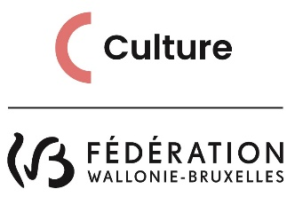//////////////////////////////////////////////////////////////////////////////////////////////////////////////////////////////////////////////////

Direction du Patrimoine culturel   
Administration générale de la Culture  
Fédération Wallonie-Bruxelles   
Boulevard Léopold II, 44 - 1080 – Bruxelles  
[www.patrimoineculturel.cfwb.be](http://www.patrimoineculturel.cfwb.be/)  
  
//////////////////////////////////////////////////////////////////////////////////////////////////////////////////////////////////////////////////

1. Cette séquence peut être donnée par l’administration sur demande.